Федеральное государственное автономное образовательное учреждение высшего образования

«Национальный исследовательский университет ИТМО»

Факультет Программной Инженерии и Компьютерной Техники

**Лабораторная работа по программированию №4**

Вариант: 100.2

Практик: Сагайдак Алина Алексеевна

Выполнил: Состанов Тимур Айратович

Группа: P3114

Санкт-Петербург, 2022

**Диаграмма классов:**

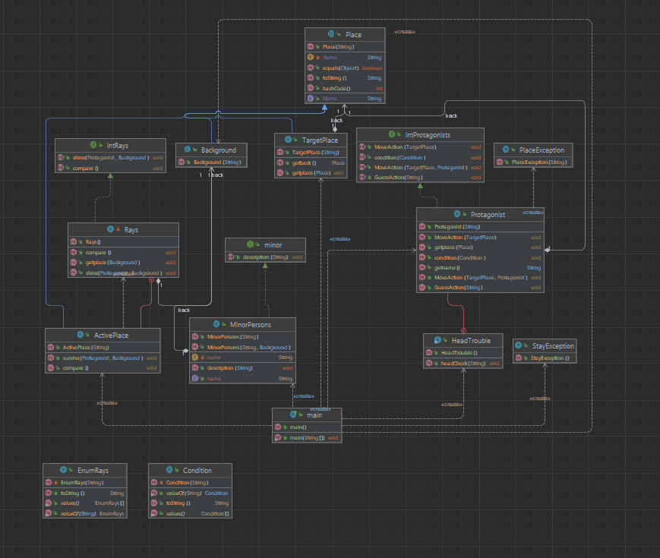

**Исходный код:**

<https://github.com/tsostanov/lab4_java>

**Результат работы программы:**

Объект Луна вводится в повествование

На луне сила тяжести меньше, из-за чего меньшее количество крови опускается к ногам,

поэтому у героев может возникнуть эффект головокружение

Объект Пирамида вводится в повествование

Пирамида располагается на объекте Луна

Дорога располагается на объекте Луна

Дорога кажется близкой, но это не так

Воздух располагается на объекте Луна

Воздух почти полностью отсутствует

Герой по имени Незнайка вводится в повествование

Незнайка находится на объекте Луна

Герой по имени Пончик вводится в повествование

Пончик находится на объекте Луна

Незнайка идет в сторону Пирамида по поверхности объекта Луна

Даже у Незнайки в глазах все поплыло и он упал

Пончик идет в сторону Пирамида по поверхности объекта Луна вместе с героем по имени Незнайка

У героя Пончик закружилась голова и он упал

Объект Солнце вводится в повествование

Солнце светит очень ярко

Космические лучи достигают поверхности объекта Луна

Крайне жаркие Космические лучи светят на персонажа Незнайка

Солнце светит очень ярко

Космические лучи достигают поверхности объекта Луна

Крайне жаркие Космические лучи светят на персонажа Пончик

Космические лучи намного опаснее и жарче, чем Обычные лучи

Незнайка испытывает Жар

Пончик испытывает Жар

Фуксия и Селедочка где-то существует

Фуксия и Селедочка рассказывали Незнайке об опасности космических лучей

Незнайка ничего не знает о Космические лучи

**Вывод:**

В ходе выполнения лабораторной работы я научился ловить и обрабатывать исключения, узнал о вложенных, локальных и анонимных классах и научился их применять